**讲评课例展新姿，读书活动撼心灵**

**——记双流区李中军工作室研培活动**

文/巫小玲

2019年6月25日，双流区名教师李中军工作室全体成员来到棠湖中学新校区，开展工作室研修活动。本次活动分为两个主题：试卷讲评课课例展示和读书活动。

首先，全体成员在一教401听取导师李中军的《试卷讲评课》课例展示。

试卷为“棠湖中学高一下期期末检测文科数学试题二”。据了解，本次试卷班级最高分为140，最低分为85，班级均分为110。基于以上总体考试情况，李老师并非逐一讲解，而是在学生出错多和学生都觉得有困难的试题上进行评讲，选择题的9、10、11、12题，填空题的13、16题，解答题的18、19略讲，点拨学生出错处，21题、22题详讲。整个过程详略得当，重难点突出；不仅有试题的讲解，更有知识的归纳、梳理，以及部分试题的变式迁移；不仅是集体讲解，更多的是走到讲台之下， 给学生一对一辅导与点拨；不仅是数学试题的知识讲解，更有对学生身心及德育的浸润。如火的六月，一堂课下来，只见细密的汗珠早已布满李老师双鬓。

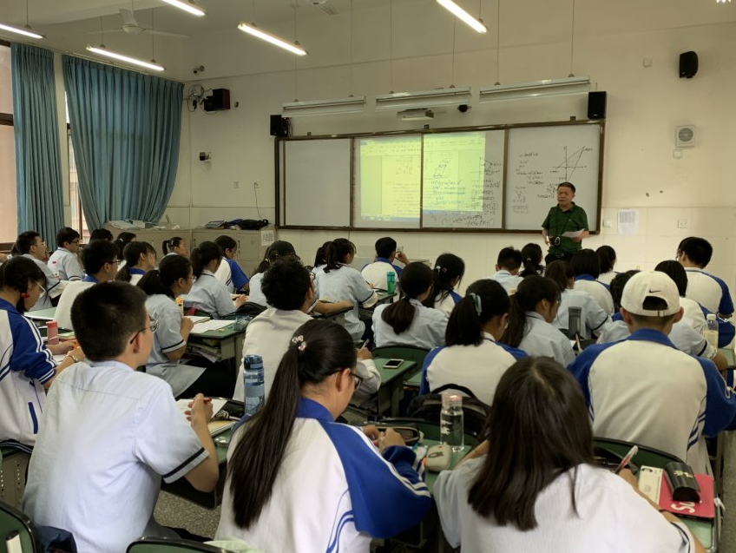

激情满怀的课堂

今天的教室里，坐着李老师两类的学生。一类在认真听课，修改自己的期末试卷；一类也在认真听课、观摩与思考，类比自己在教学中与师父的差距……

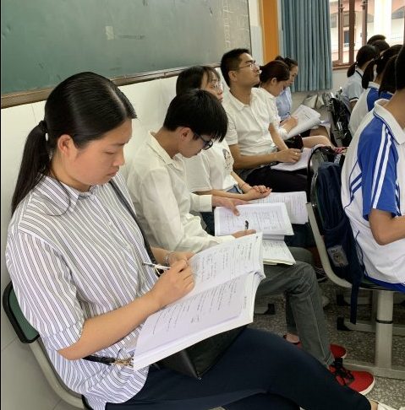

课后，大家来到会议室，对今天的课堂观摩进行评价与交流。李老师从理论与实际操作两个层面给大家做了“如何上好试卷讲评课”的总结发言。他强调，试卷讲评，重在讲的“恰到好处”：讲在学生知识未解处，知识迷惑处、知识易错处。

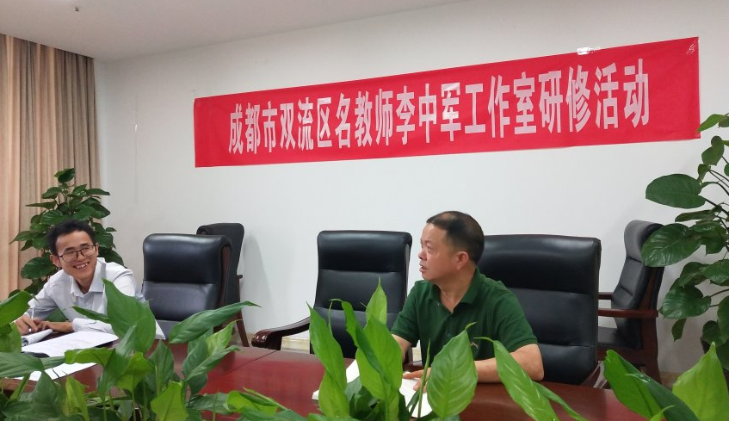

其次，进行本次活动的第二个主题：读书活动。今天大家一起分享与交流的是陕西师大附中杨林柯的《读书是放大心灵的半径》。因为读书，我们感受灵魂的崇高和智慧；因为读书，我们发现历史的真实与遮蔽；因为读书，我们化解了生命的苦痛与忧伤。身心的放大，实质上是一个人生命格局的放大，它让一个人更有方向感。我们以为，中国问题，制度是关键，人心是根基，而人心的改变、人性的提升，必然有赖于全民读书，终生学习，而读书是自我学习的最佳途径。读书不仅是一种内在的需要，也是一种美好的生活方式。它让我们通过斑斓多姿的生活表象抵达世界的真相和生命的实在，并构建自己的精神家园，提高幸福指数。

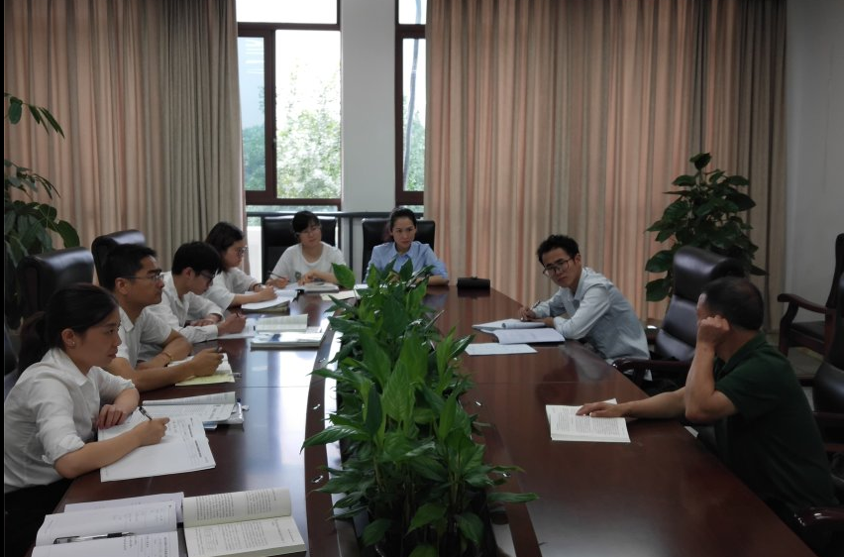

2—3小时的研究活动很快过去，但是对于每一位学员心灵的“研修”却远远没有完结。路漫漫其修远兮，我们将接着李老师的指引，向工作与生命的更远处寻朔。